提出用
令和５年度木造住宅耐震診断及び木造住宅耐震改修等補助事業要望調査票

＊対象建物は、いずれの事業も昭和56年5月31日以前に建築工事に着工した木造住宅で、耐震改修等補助事業は耐震診断結果の総合評点が1.0未満であることが条件です。
１ 耐震診断
氏 名 | 診断要望建物 |  | 連絡先  （電話番号）
 | 所 在 | 建築年・床面積
２ 耐震改修等補助事業（建替えを含む）
氏 名 | 耐震改修等予定建物 |  |  | 補助要望  種別 | 連絡先  （電話番号）
 | 所 在 | 建築年・床面積 | 診断結果総合評点
 |  |  |  | 改修・建替え
 |  |  |  | 改修・建替え
 |  |  |  | 改修・建替え
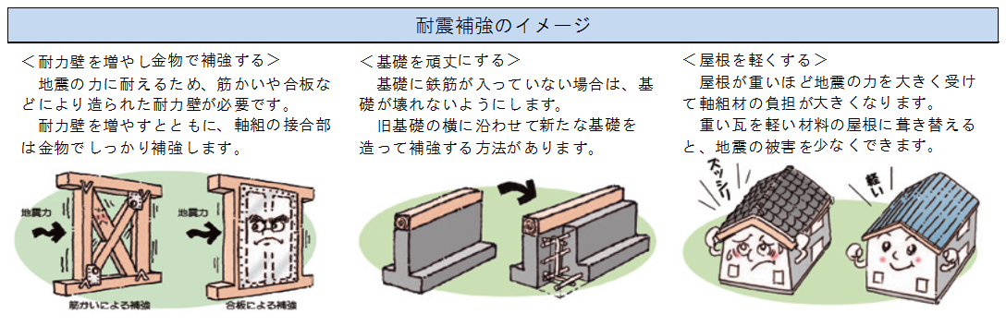○提出方法
「令和５年度木造住宅耐震診断及び木造住宅耐震改修等補助事業要望調査票」をコピーもしくは、村ホームページにあります様式をダウンロードしていただき、メール・ＦＡＸ・郵送等で直接役場建設環境課まで提出してください。（地区ごとのとりまとめはいたしませんのでご了承ください。）
お問い合わせ先・提出先
中川村役場 建設環境課建設係 ℡８８－３００１ FAX８８－３８９０
ホームページ https://www.vill.nakagawa.nagano.jp/
Ｅメール kensetsu@vill.nagano-nakagawa.lg.jp

